

SECRETARIA REGIONAL DE EDUCAÇÃO E CULTURA
DIRECÇÃO REGIONAL DE EDUCAÇÃO

DIVISÃO DE PROJECTOS DE COMPLEMENTO CURRICULAR

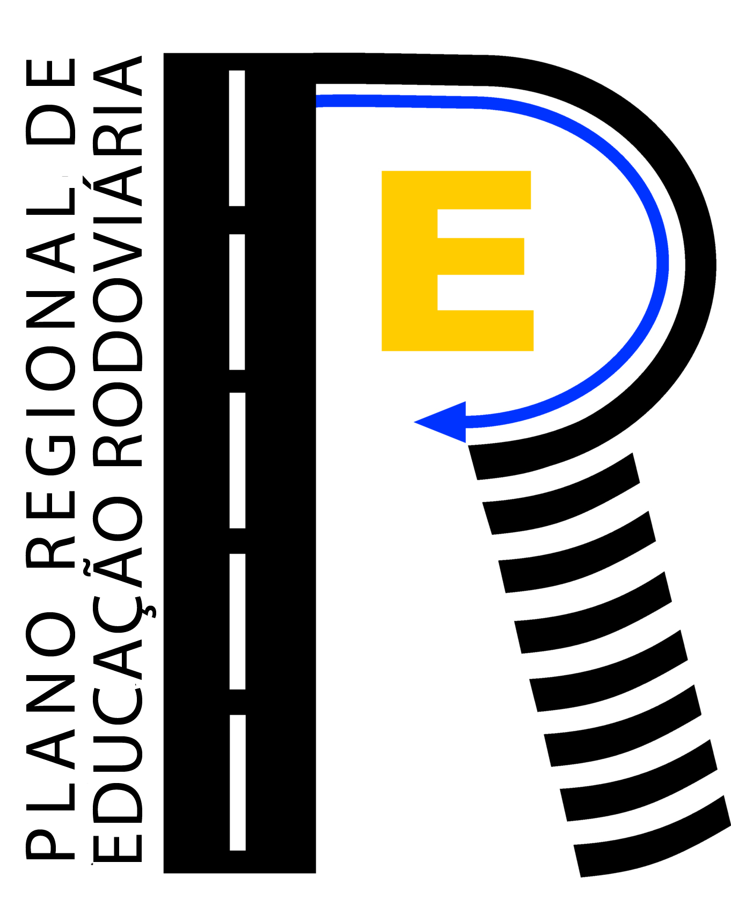
PLANO REGIONAL DE EDUCAÇÃO RODOVIÁRIA 2010/2011
IV TAÇA ESCOLAR DE EDUCAÇÃO RODOVIÁRIA - Final Regional
IV CONCURSO DE CARTAZES - Final Regional
II CONCURSO DE BANDA DESENHADA - Final Regional

Data: 3 de Maio de 2011, 3ª Feira
Local: Horários do Funchal, Transportes Públicos, S. A.
Fundoa de Baixo, São Roque

MAPA DE TRANSPORTES

ITINERÁRIOS | Nº DE PARTICIPANTES  A TRANSPORTAR
Itinerário 1  9h - Saída da paragem de autocarros em frente à EBS da Ponta do Sol [com participantes do 1º CEB (Calheta), EB123 Prof. F. M. S. Barreto (Fajã da Ovelha), EBS da Calheta, 1º CEB (Ponta do Sol) e EBS da Ponta do Sol].  Passagem: paragem de autocarros em frente à Igreja da Ribeira Brava [para recolha de participantes do 1º CEB (Porto Moniz), 1º CEB (São Vicente), EBS D. Lucinda Andrade (São Vicente), 1º CEB (Ribeira Brava) e EBS Padre Manuel Álvares (Ribeira Brava)]; EB23 Cónego J. J. G. Andrade (Campanário); paragem de autocarros junto à Escola da Torre (Câmara de Lobos) [para recolha de participantes do 1º CEB (Câmara de Lobos), EB23 Estreito de Câmara de Lobos e EBS do Carmo e EB23 da Torre].  Destino: Horários do Funchal, Transportes Públicos, S. A. - Fundoa de Baixo, São Roque  Regresso: em sentido inverso às 16h e 45min. | 39  (24 alunos  e  15 professores)
Itinerário 2  08h e 15min. - Saída da EB23 de São Jorge, com participantes desta Escola.  Passagem: EBS Bispo D. Manuel F. Cabral [para recolha de participantes do 1º CEB (Santana) e desta Escola]; EB123 Porto da Cruz; EB23 do Caniçal; EBS de Machico [para recolha de participantes do 1º CEB (Machico) e desta Escola]; EBS de Santa Cruz [para recolha de participantes do 1º CEB (Santa Cruz) e desta Escola]; EB23 do Caniço e EB23 Dr. A. F. de Nóbrega J. (Camacha).  Destino: Horários do Funchal, Transportes Públicos, S. A. - Fundoa de Baixo, São Roque  Regresso: em sentido inverso às 16h e 45min. | 30  (19 alunos  e  11 professores)
Notas:
1- Os transportes dos participantes das escolas do Porto Santo (1º CEB e EBS Prof. Dr. F. F. Branco) serão combinados com os próprios.
2- Os participantes da EB1/PE do Curral das Freiras e da EB23 Curral das Freiras, serão transportados de e para as mesmas, numa viatura do Governo Regional, em horário a combinar com os próprios.
3- As escolas indicadas no Mapa de Transportes, que se encontram fora dos locais de passagem identificados em cada itinerário, devem providenciar o transporte para os respectivos participantes de e para os locais de passagem das viaturas da Horários do Funchal, Transportes Públicos, S. A., onde se farão os "trasbordos" correspondentes.
4- Os participantes das escolas do Município do Funchal que não integram o Mapa de Transportes (1º CEB; EB23 Dr. H. Bento de Gouveia; EBS Gonçalves Zarco; EB23 de Santo António; Colégio de Santa Teresinha; EB23 dos Louros; EB23 de Bartolomeu Perestrelo; EBS Dr. Ângelo Augusto da Silva; EB23 de São Roque e Colégio Infante D. Henrique) deverão deslocar-se, pelos seus próprios meios, para o local das actividades.

Patrocinadores




